ИСТОРИЯ ПОЛНОГО ПРИВОДА VOLVO.

В нормальных дорожных условиях: на дороге с твердым покрытием и при ровном движении с постоянной скоростью Volvo Cross Country работает как обычный переднеприводный автомобиль - усилие от двигателя передается только на передние колеса.

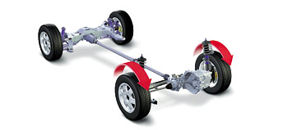

В момент резкого ускорения автомобиль как бы "приседает" на задние колеса. В результате их сцепление с дорогой усиливается, а на передних появляется тенденция к проскальзыванию.
В этот момент вискомуфта перераспределяет крутящий момент двигателя от передних колес к задним. В результате энергия разгона оптимально распределяется между передними и задними колесами автомобиля, что гарантирует ровный и стабильный разгон без заносов и проворотов колес.

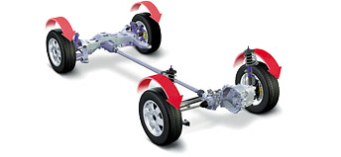

В момент, когда два колеса попадают на скользкую поверхность, например когда за городом вы цепляете одним бортом обочину или когда в городе вы попадаете в лужу или зимой на лед, то эти колеса резко теряют сцепление с дорогой. Обычную машину заносит.
На Volvo Cross Country в работу включается система TRACS, которая по праву считается составной частью системы полного привода Volvo, но которая не устанавливалась на более старые модели. Вискомуфта может только распределять усилие между передними и задними колесами. Система TRACS отслеживает скорость вращения каждого колеса (спереди или сзади) и в нужный момент притормаживает то колесо, которое вращается быстрее, предотвращая срыв в боковой занос.

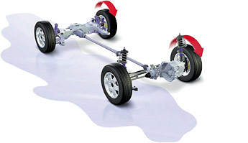

Примерно также обе системы - вискомуфта и TRACS работают и при резком старте с места или ускорении на скользкой поверхности, когда одно или даже несколько колес практически не имеют сцепления с дорогой.
Система TRACS притормаживает те колоса, которые имеют тенденцию к прозкальзыванию. В результате большее усилие передается на колеса, имеющие устойчивое сцепление с дорогой.

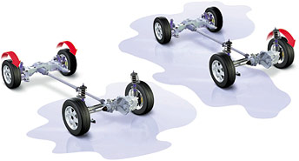

Но всегда надо помнить, что работа даже самых прогрессивных систем рассчитана на водителей, которые адекватно оценивают дорожную обстановку. Все эти системы призваны помогать водителю, а не подменять его. И слишком резкое нажатие на педаль газа на сложном покрытии, например, на льду, может привести автомобиль к срыву в занос.
Вискомуфта, управляющая полным приводом всех автомобилей Volvo расположена перед дифференциалом заднего моста. Принцип ее работы заключается в следующем. Вал (1) вращается внутри камеры (2), жестко связанной через дифференциал заднего моста с задними колесами. На этот вал передается усилие от двигателя и он вращается одновременно с передними колесами.

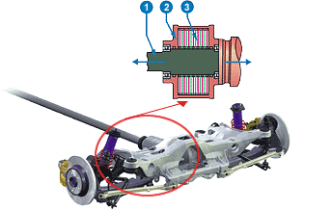

На валу (1) и на внутренней поверхности камеры закреплены пластины (3), не соприкасающиеся друг с другом. Внутри камера заполнена специальной жидкостью, вязкость которой повышается одновременно с увеличением температуры. Температура, в свою очередь, зависит от скорости вращения пластин на валу (1). Чем выше скорость (например в момент проскальзывания передних колес), тем больше плотность жидкости, через которую усилие от двигателя постепенно начинает передаваться на задний мост.

VOLVO S80 BI-FUEL.

Признанный лидер в производстве автомобилей с альтернативным источником топлива серийно устанавливает газобаллонное оборудование на своей модели Volvo S80.
Версия Bi-Fuel укомплектована двигателем 2,4 литра и пятиступенчатой механической или автоматической коробкой передач. Мощность в 140 л.с. достигается вне зависимости от того, едет машина на бензине или на сжатом газе - метане. Емкость бензобака сократилась в версии Bi-Fuel до 30 литров, а емкость газового баллона составляет 100 литров. На одной заправке гарантирован пробег в 630 километров - 330 на бензине и 300 "под газом". Запускать двигатель рекомендуется только на бензине.
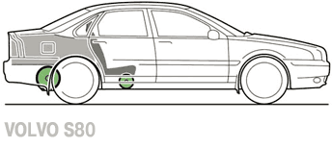

Заводская установка оборудования имеет ряд преимуществ. Во-первых, размещение баллонов под полом автомобиля гарантирует сохранение полезного объема багажника. Во-вторых, указатель уровня газа встраивается рядом с указателем уровня топлива, а тумблер газ/бензин - в блок управления приборами. В-третьих, заправочная горловина для газа также находится под лючком бензобака.

НОВЫЙ VOLVO S60.

Новый Volvo S60 — мечта, воплощенная для реальной жизни. Это один из самых стильных и безопасных автомобилей в мире, оснащенный наиболее современными системами личной безопасности: мощная защитная капсула, усиленная высокопрочной сталью; приклеенное PUR-герметиком лобовое стекло; зона деформации, уменьшающая силу удара; двухпороговые подушки безопасности; система SIPS; WHIPS; надуваемая занавеска (IC) и другие элементы, отклоняющие и рассеивающие силу удара.

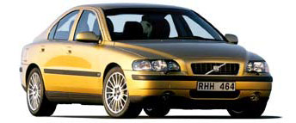

Автомобиль оснащен пятицилиндровым двигателем нового поколения мощностью 170, 200 и 250 л.с., пятиступенчатой коробкой передач , в том числе и Geartronic, самой современной подвеской Multi-link, анти-пробуксовочной системой STC, системой динамической стабилизации и контроля тяги DSTC.
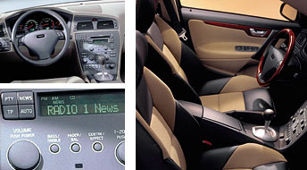

Новейшая аудиосистема оснащена радиоприемником с RDS со встроенным CD-ченджером и тринадцатью первоклассными динамиками. На заднем сидении удобно ехать трем взрослым пассажирам. Автомобиль имеет специально встроенный салонный фильтр, который задерживает пыль и микрочастицы выхлопных газов. Багажное отделение объемом 394 литра легко увеличивается, если сложить заднее сидение или его часть.
Новейшие технологии спасают миллионы жизней Новый Центр автомобильной безопасности Volvo Cars был официально открыт в марте 2000 года и на сегодняшний день он является одним из самых передовых и технологически оснащенных центров безопасности в мире. Используемые в нем специальные технологии позволяют в лабораторных условиях наиболее точно имитировать автомобильные столкновения, происходящие в реальной жизни и точно измерять силы, действующие на автомобиль при смещенном ударе, благодаря этому люди, находящиеся в новых автомобилях Volvo, будут защищены еще более эффективной капсулой безопасности.

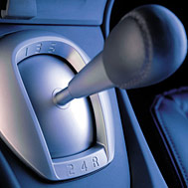

Самая впечатляющая часть комплекса - краш-лаборатория: представьте себе две разгонные дорожки длинной 154 и 108 метров, которые сходятся на освещаемой прожекторами площадке сводчатого зала высотой 14,5 метра, причем одна из дорожек подвижная - она способна поворачиваться. Таким оразом можно моделировать не только фронтальные, но и боковые столкновения. Автомобили приводятся в движение специальными устройствами-ускорителями, которые за считанные секунды разгоняют машины до необходимых скоростей.
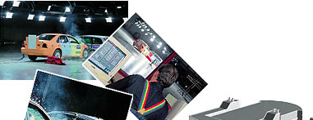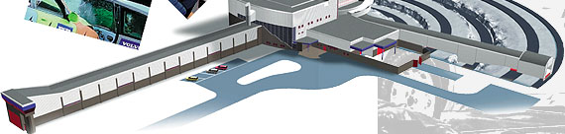

Прямо на наших глазах в считанные секунды произошло столкновение двух автомобилей: Volvo S80 на скорости 50 км/ч врезался бампером в водительскую дверь Volvo V40. Весь процесс движения обоих автомобилей, а также и сам момент столкновения моментально фиксируется одновременно несколькими фото- и видеокамерами, установленными не только над местом столкновения, по и прямо под ним, а именно под полом, который сделан из прозрачного сверхпрочного материала, под которым находятся мощнейшие световые приборы, освещающие автомобили на месте аварии, что позволяет запечатлеть снизу процесс деформации кузовов. Все необходимые датчики размещены на манекенах.
Три секунды - и весь зал оглушает необычный удар, звон битого стекла... за чем следует просто смертельная тишина, говорящая о том, что 1зсе кончено... Такая мысль сразу же пронзает умы всех собравшихся, причем все мы буквально в течение нескольких минут находились в состоянии шока, как будто бы сами только что стали очевидцами дорожного проишествия... Едва оправившись от шока, вся толпа резко бросилась к автомобилям, узнать каковы же последствия столь страшного поединка...
Но все оказалось не так уж плохо. Автомобили пострадали незначительно, так, что их вполне можно было бы восстановить в дальнейшем. У Volvo S80, который врезался в борт универсалу V40 был всего-лишь немного смят перед и незначительные повреждения окантовки лобового стекла. Другой автомобиль - Volvo V40 пострадал значительно больше, так как у него была повреждена вся левая сторона, сильно помяты обе двери. Но люди, в роли которых находились специальные манекены - не пострадали!!! - такое заключение сразу же сделал для нас один из экспертов центра Безопасности Volvo Cars, внимательно оглядев их. Ведь манекенов, кроме традиционных ремней безопасности, которые компания Volvo строго рекомендует пристегивать как передним, так и задним пассажирам, оберегали также новейшие двухступенчатые фронтальные подушки безопасности,которые срабатывают в два этапа в зависимости от силы удара, боковые занавески, которые выстреливают сверху в момент удара и защищают головы пассажиров сбоку, а также прочный каркас самого автомобиля, который представляет собой защитную капсулу. Шведы остались довольны результатом, оданко в целях еще большего совершенствования систем безопасности автомобилей Volvo намерены и дальше проводить подобные тесты.
Всего за год в лаборатории разбивается около 100 машин Volvo, а также немало тестов проводится с автомобилями конкурентов. По словам экспертов, это даже много, так как новейшие компьютеры этого центра NEC SX-4, способны фактически с ювелирной точностью воспроизводить реальные креш-тесты, и "настоящий" креш-тест, как правило подтверждает результаты компьютерных испытаний. Однако это необходимо делать и пока шведы не собираются полностью довериться электронным машинам, ведь одним из важнейших качеств автомобилей Volvo, всегда была и будет безопасность.

НОВЫЙ VOLVO V70.

" Новый универсал Volvo — Volvo V70 — результат труда конструкторов из многих стран. Тем не менее это автомобиль шведский, подлинно скандинавский по форме и предназначению. Мы старались придать ему мощный, почти мускулистый и одновременно классически элегантный облик. "

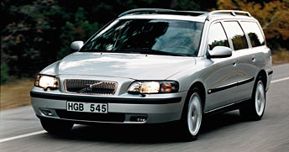

Питер Хорбери Главный дизайнер Volvo Car CorporationVolvo V70 изначально конструировался как автомобиль с динамичным по стилю передом и задней частью универсала. Элементом, связующим две заметно различные половины в единое целое, стали боковые выступы по всей длине кузова, унаследованные от Volvo S80 и напоминающие также прародителя всех современных универсалов - Volvo 145/245, обладавшего подобной особенностью.
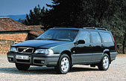

Если смотреть спереди, бросается в глаза весьма динамичный наклон боковых окон, неожиданный для функционального универсала. Однако ближе к задней части автомобиля боковые окна отклоняются наружу, становясь почти вертикальными в области багажного отделения.

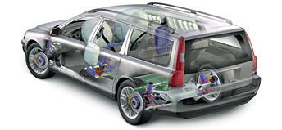

Гармония традиций и ультрасовременного дизайна порождает законного наследника целого семейства универсалов Volvo с его длинной историей.
Салон также выдержан в типичном для Volvo стиле. Он просторен и полон света. В нашей гамме отделочных материалов преобладают светлые тона. Линии остались чистыми, естественными и радующими глаз.

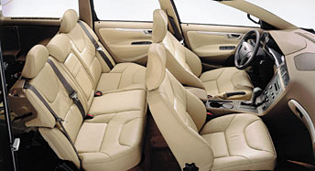

Типичная для Volvo деталь оформления - это решетка с ее характерной диагональной полосой.
Типичная особенность универсала - боковые окна, образующие одну неразрывную линию, которая тянется вверху вдоль всего салона. Она подчеркивает, что это - универсал от рождения, а не переделанный седан.
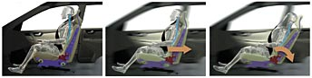

Как у всех универсалов Volvo, третье боковое окно длиннее второго, что акцентирует функцию перевозки багажа. Задняя дверь, по традиции, расположена вертикально.

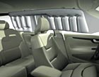
" Автомобиль должен был быть просторным и при этом изящным. Сочетать в себе спортивность и комфорт. Дышать мощью и поражать совершенством линий. Он должен был быть надежным и прочным, как сейф. Обладать двигателем с недюжинными возможностями и при этом оставаться максимально экономичным. "

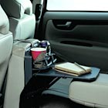

Ларс Эрик Лундин Вице-президент по новому проекту Volvo Car Сorporation Комплексный подход, т. е. безопасность, заложенная в продукцию с чертежной доски, - вот что делает автомобиль Volvo уникальным по безопасности. Для максимальной защиты все должно быть согласовано между собой - от сминаемости отдельных элементов кузова до свойств преднатяжителей ремней безопасности.
Автомобиль Volvo должен вести себя предсказуемым образом на дороге с любым покрытием и при любой загрузке, и новый Volvo V70 - лидер в этой области.
Цель комплексного подхода - создание автомобилей, способных защитить людей при авариях любых типов. Так, Volvo V70 оснащен системой защиты от "плетевых" ударов WHIPS. Это сидение принципиально новой конструкции, фиксирующее торс и голову тщательно просчитанным образом при ударе сзади и тем самым снижающее вероятность "плетевой" травмы. Надуваемая занавеска (IC) - еще одно устройство, входящее в стандартную комплектацию. Это оригинальная занавеска для защиты от бокового удара, вмонтированная в обивку потолка.

Новый Volvo V70 также оснащен креплениями ISOFIX международного стандарта по установке безопасных детских сидений. Корпорация Volvo Cars первой в мире начала выпускать безопасные детские сидения с креплениями ISOFIX, устанавливаемые против направления движения.
Новое безопасное детское сидение - это по существу два сидения в одном, а именно:
- сидение меньшего размера для малышей в возрасте до девяти месяцев, с ручкой для переноски, облегчающей его извлечение из автомобиля;
- сидение большего размера для детей в возрасте от девяти месяцев до трех лет. Оно снабжено усовершенствованной пряжкой для удобства подгонки ремня и устанавливается в специальное положение для комфорта во время сна.

Важно подчеркнуть, что безопасность - это не просто уменьшение травм при аварии. Это также предотвращение аварий. Вот что мы называем активной безопасностью.

Поэтому Volvo V70 - автомобиль с предсказуемым поведением и выдержанным характером. Это означает, что его реакция, например, на предложенный водителем резкий вынужденный маневр будет совпадать с ожидаемой даже при полной загрузке.

Дальнейшее повышение активной безопасности обеспечивают специальные системы - новый Volvo V70 может быть оснащен системой динамической стабилизации и контроля тяги DSTC. Словно невидимая рука, она удерживает автомобиль даже на самой скользкой дороге. Гироскопический датчик регистрирует рассогласованность между поворотом руля и курсом автомобиля, т. е. начало заноса. Система притормаживает одно или несколько колес для корректировки курса. DSTC особенно полезна, когда водитель резко тормозит при вынужденном маневре. Система помогает ему сохранить контроль над машиной и при этом избежать столкновения.
Весьма интересная особенность интерьера заключается в многообразии дополнительных принадлежностей, разработанных изобретателями и инженерами Volvo.

Держатель для сумок. Вспомните, как часто вы возвращаетесь из супермаркета с апельсинами, яблоками и консервными банками, катающимися по всему багажнику. В новом V70 можно установить держатель для сумок, который спрятан под полом багажника, когда он не используется.
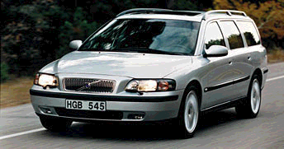
Столик на заднем сидении. Автомобиль также можно оснастить столиком для заднего сидения. Когда в нем нет нужды, он убирается под центральную подушку. Если центральное сидение свободно, столик можно разложить для размещения на нем чашек и других предметов.
Дополнительное место для багажа. Вас охватывает досада, когда какой-то предмет чуть-чуть не влезает в багажник. Вы крутите его так и сяк, но вам все равно не хватает нескольких сантиметров, чтобы закрыть заднюю дверь. Для решения проблемы теперь спинку заднего сидения можно зафиксировать в двух положениях - наклонив ее немного вперед, вы сохраните комфорт для пассажиров и получите необходимые вам дополнительные сантиметры для размещения багажа. Возможно, вам кажется, что несколько сантиметров ничего не решают, но вы измените свое мнение, когда они позволят вам доехать до дома с закрытой задней дверью.
Корзина для мусора. Из задней консоли у тоннеля можно вытащить каркас. В сочетании с обычным пластиковым или бумажным пакетом он образует идеальную корзину для мусора или держатель для больших пластиковых бутылок.
Вешалка для одежды. Практически в каждом автомобиле есть крючок для одежды. Однако во многих ли машинах он расположен так, что до него можно дотянуться с водительского сидения? Пиджак обычно висит где-то возле заднего сидения - считайте, вам повезло, если он не уменьшает обзорность в заднем и боковом направлениях. Однако он всегда вне досягаемости. Поэтому в V70 установлен небольшой крючок сбоку на подголовнике сидения пассажира. Теперь пиджак будет всегда под рукой, не сужая поле зрения водителя.
И самое главное - хороший универсал должен несколькими движениями руки превращаться из пятиместного автомобиля в просторную машину для перевозки грузов.

